Государственный стандарт СССР ГОСТ 24992-81
"Конструкции каменные. Метод определения прочности сцепления в каменной кладке"
(утв. постановлением Госстроя СССР от 21 октября 1981 г. N 177)

Masonary Structures. Method of Estimating Bonding Strength in Masonry

Срок введения с 1 июля 1982 г.

1. Общие положения
2. Определение прочности сцепления в кладке стен строящихся зданий
3. Определение прочности сцепления на образцах в лабораторных условиях
Приложение 1. Определение прочности раствора, взятого из швов кладки
на сжатие
Приложение 2. Перечень приборов и приспособлений, необходимых
для изготовления устройства
Приложение 3. Журнал контрольных испытаний кладки на сцепление
в построечных условиях
Приложение 4. Ведомость испытания образцов на сцепление в лабораторных
условиях

Настоящий стандарт распространяется на все виды каменной кладки, в т.ч. на панели и блоки из кирпича, природных и искусственных камней, стен зданий, строящихся в сейсмических районах, а также несейсмических районах, когда монолитность кладки определяется техническими требованиями по условиям эксплуатации.
Стандарт устанавливает метод определения прочности нормального сцепления (сопротивление кладки осевому растяжению по неперевязанным швам - далее прочности сцепления) раствора с кирпичом или камнем в кладке стен строящихся зданий или на специальных образцах в лабораторных условиях.

1. Общие положения

1.1. Определение прочности сцепления производят путем испытания на осевое растяжение элементов кладки стен в построечных условиях или на специальных образцах, изготовленных в лаборатории.
1.2. Испытания прочности сцепления в кладке стен строящихся зданий проводят строительные лаборатории с целью контроля соответствия требованиям проекта.
1.3. Лабораторные испытания по определению прочности сцепления на контрольных образцах проводят центральные лаборатории строительных трестов (управлений), научно-исследовательские институты, а при изготовлении виброкирпичных панелей и блоков - заводские лаборатории.

2. Определение прочности сцепления в кладке стен строящихся зданий

2.1. Для проведения контрольных испытаний на сцепление кладки из кирпича или камня на стройке следует выбирать участки стен по указанию представителя технического надзора.
Число таких участков в каждом здании должно быть не менее одного на этаж с отрывом по 5 кирпичей (камней) на каждом участке.
На участках стен, где были изменены применяемые материалы или резко менялись погодные условия, необходимо проводить дополнительные испытания.
2.2. Предельная прочность сцепления должна приниматься равной прочности сцепления раствора с кирпичом или камнем, достигаемой в кладке в возрасте 28 сут. и при контрольном испытании - 3 мес.
Для предварительного прогнозирования предельной прочности сцепления в кладке стен зданий сейсмических районов испытания проводят через 7 или 14 сут. после окончания кладки.
2.3. Испытания по определению прочности сцепления в кладке, выполняемой на растворах с противоморозными химическими добавками или способом замораживания, следует проводить только после оттаивания кладки в сроки, указанные в п. 2.2.
2.4. При испытании кладки на сцепление необходимо определять прочность раствора на сжатие, взятого из шва кладки по методике, приведенной в приложении 1.
2.5. Оборудование
Для испытания кладки на сцепление применяют следующее оборудование.
Установка, указанная на черт. 1-3. Перечень приборов и приспособлений, необходимых для изготовления установки, приведен в приложении 2.
Скребок (черт. 4).
Тросовый захват диаметром 3 мм, длиной 370-400 мм для испытания кладки из кирпича.
Тросовый захват диаметром 5 мм, длиной 700-750 мм для испытания кладки из камней.
Гаечный ключ 10 х 12 мм, молоток, топорик, напильник.
2.6. Проведение испытания
2.6.1. Испытание кладки на сцепление проводят по схеме, указанной на черт. 5.
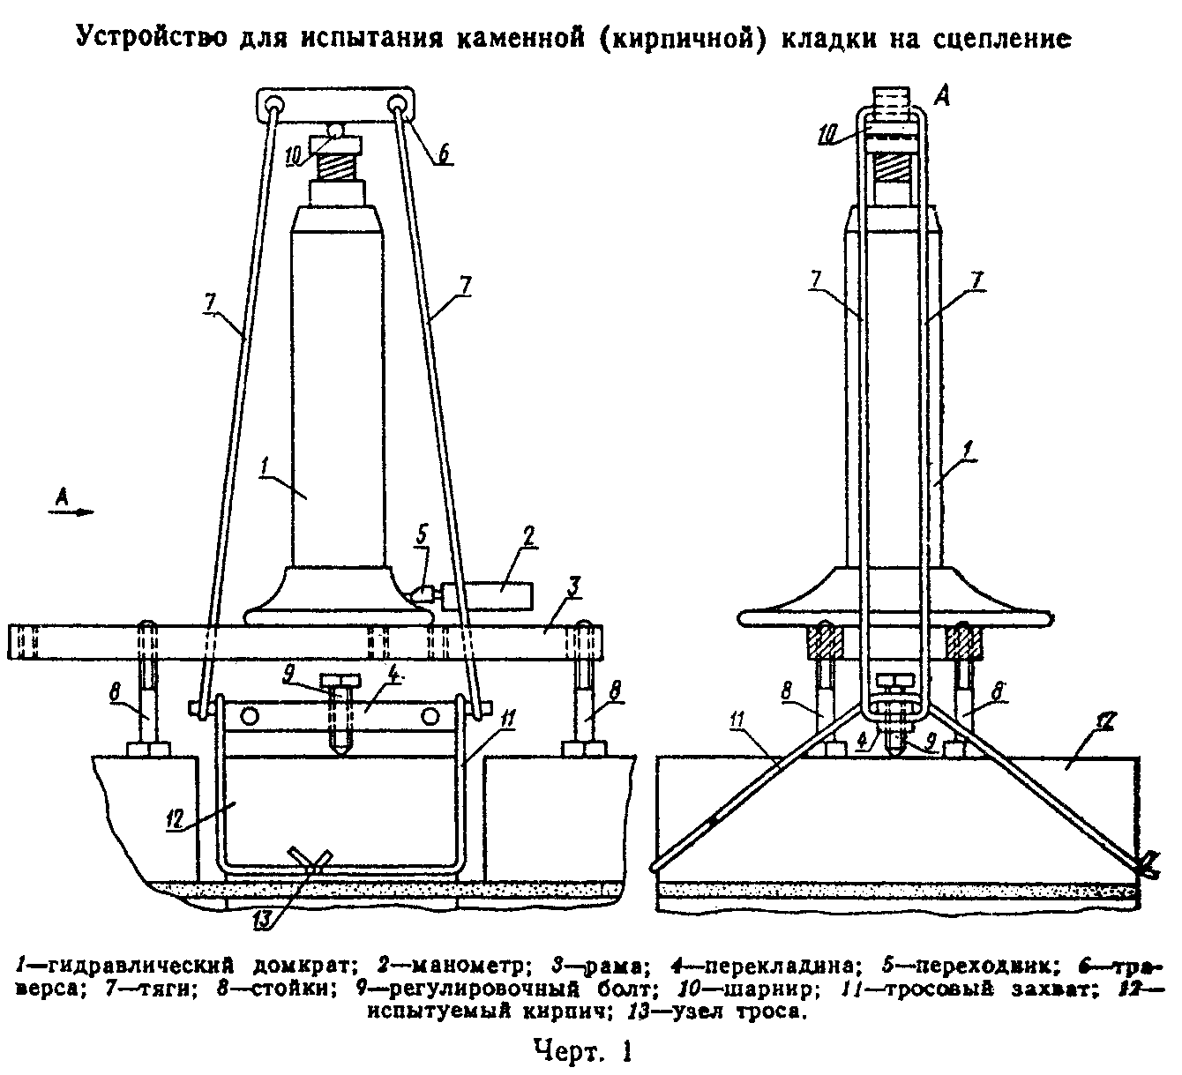

"Чертеж 1"

2.6.2. При испытании соблюдают следующие требования.
Вертикальные швы расчищают вокруг испытываемого кирпича (камня) при помощи скребков, не допуская сильных толчков и ударов.
Испытываемый кирпич 12 охватывают петлей из тросика 11 по боковым граням, затем петлю подтягивают перекладиной 4 при помощи регулировочного болта 9. Схема захвата кирпича и камня, подготовленного к испытанию, показана на черт. 6 и 7.
Раму 3 устанавливают так, чтобы ее стойки 8 опирались на соседние кирпичи (камни). На раму устанавливают гидравлический домкрат 1 с манометром 2. На подвижную часть домкрата при помощи шарнира 10 монтируют траверсу 6 с тягами 7, которые зацепляют за концы перекладины.
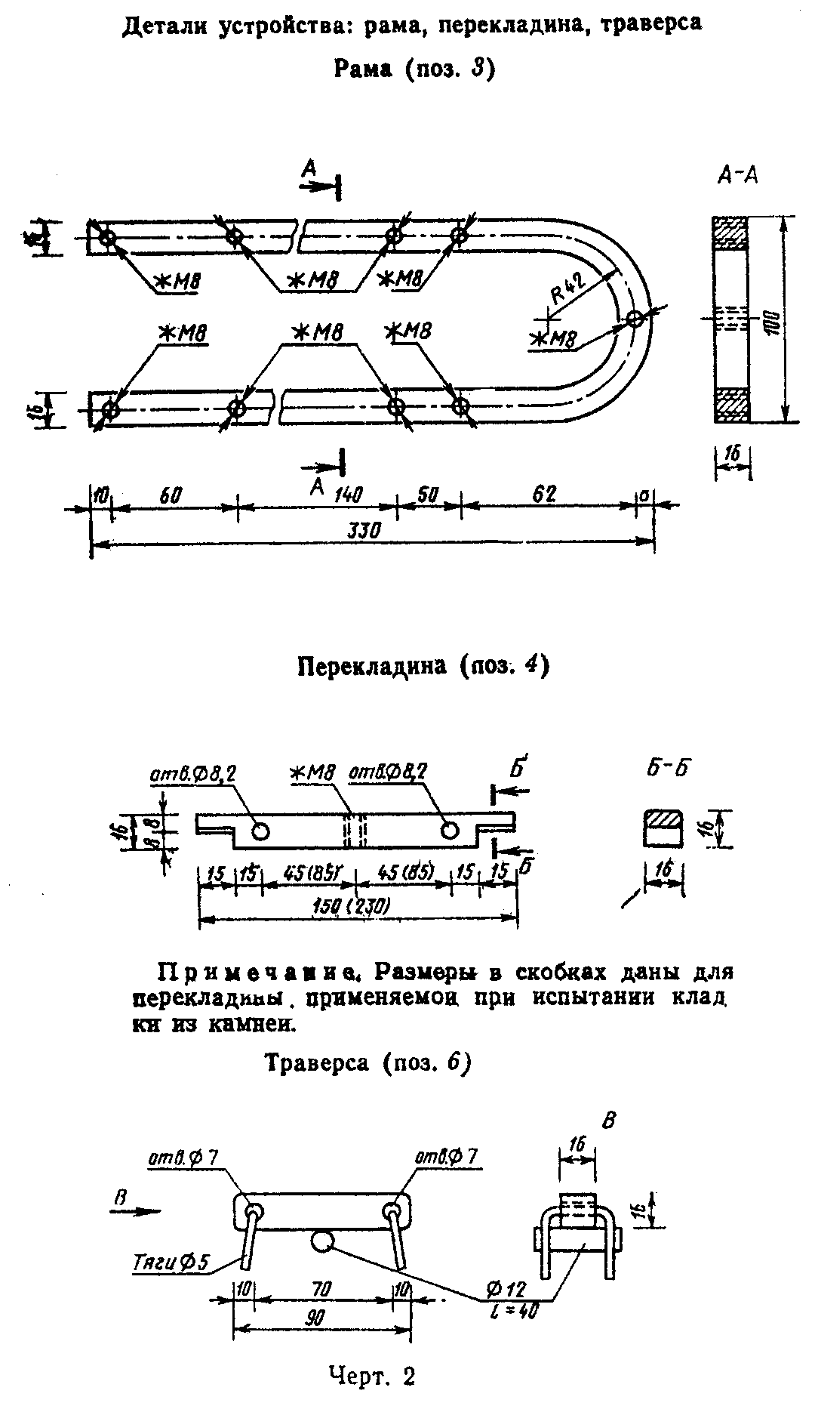

"Чертеж 2"
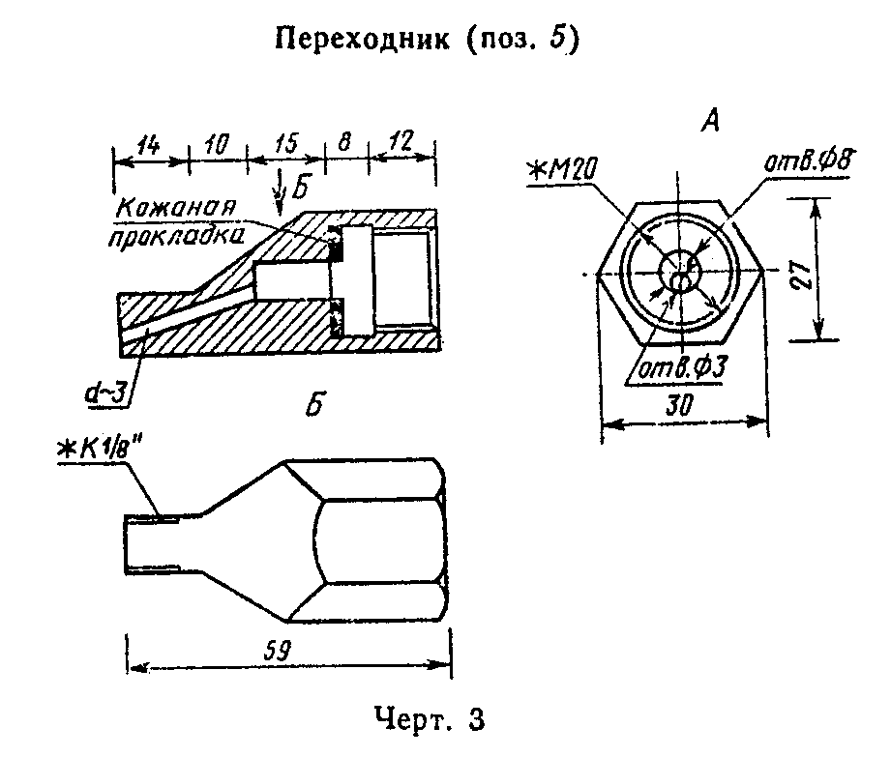

"Чертеж 3"
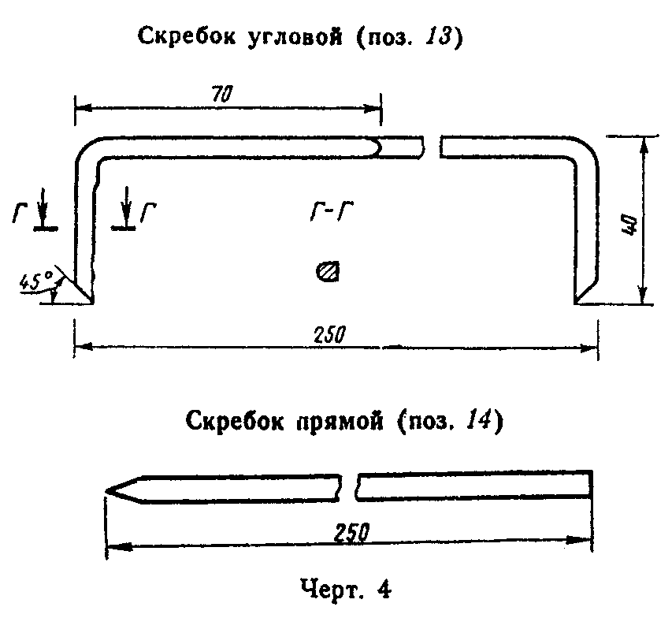

"Чертеж 4"
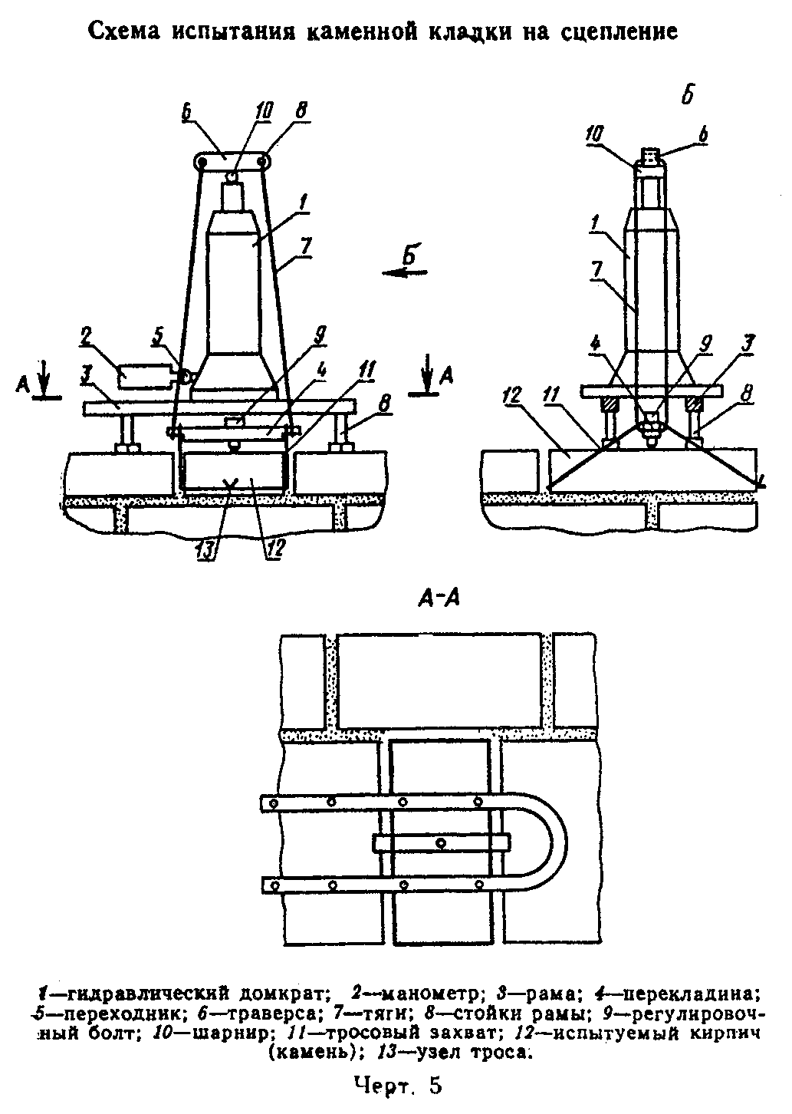

"Чертеж 5"

Растягивающее усилие от домкрата передают на кирпич через траверсу, тяги и тросик.
2.6.3. При испытании нагрузка должна возрастать непрерывно с постоянной скоростью 0,006 МПа/с (0,06 кгс/см2 в секунду). За величину предельной нагрузки принимают максимальное усилие, достигнутое к моменту отрыва кирпича (камня).
2.6.4. При испытаниях следует фиксировать характер разрушения кладки (по поверхности контакта кирпича (камня) и раствора, по кирпичу (камню) или по раствору) и определить общую площадь контакта кирпича (камня) с раствором с погрешностью до 1 см2.
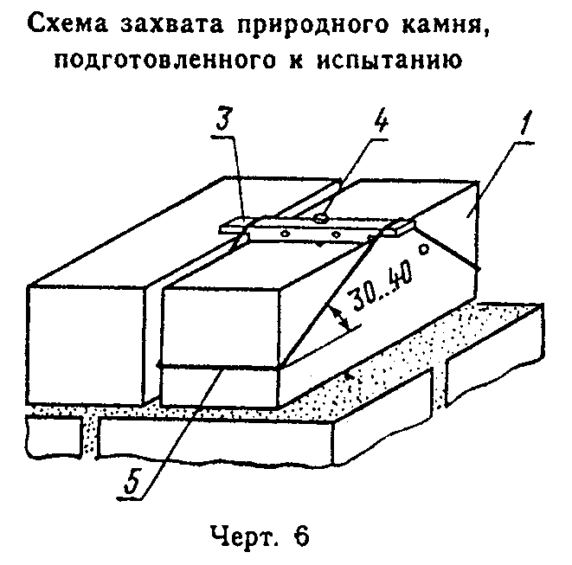

"Чертеж 6"
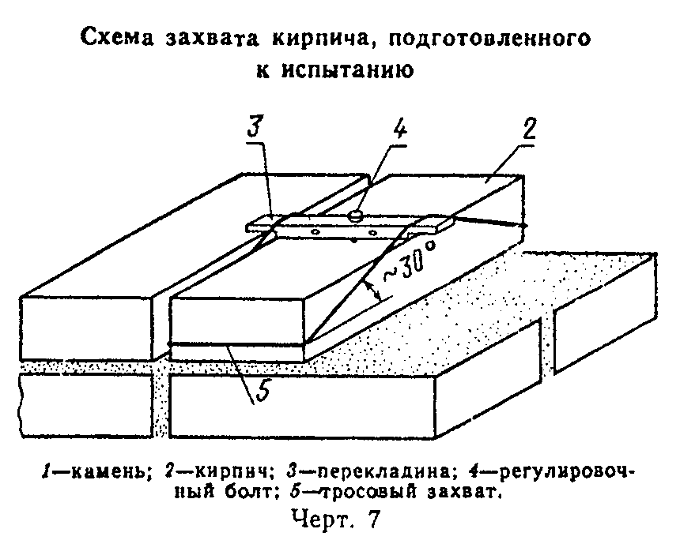

"Чертеж 7"

2.6.5. Прочность сцепления в каменной кладке оценивают пределом прочности элементов кладки при осевом растяжении.
Предел прочности при осевом растяжении вычисляют с погрешностью до 0,01 МПа (0,1 кгс/см2) как среднее арифметическое значение результатов 5 испытаний.
Результаты испытаний заносят в журнал по форме, приведенной в приложении 3.
2.7. Обработка результатов
2.7.1. Предел прочности сцепления при осевом растяжении Р_t(н) вычисляют по формуле

н F
P = ───,
t А

н
где Р - предел прочности сцепления при осевом растяжении элемента кладки
t в возрасте t сут.;
F - величина отрывающей нагрузки на образец;
А - общая площадь отрыва (брутто).

2.7.2. Предельную прочность сцепления кладки, испытанной в ранние сроки, Р_28(н) определяют по формуле

н н
Р = К х Р ,
28 t t
н
где Р - предельная прочность сцепления раствора с кирпичом или камнем,
28 достигаемая в кладке к возрасту 28 сут.;
K - поправочный коэффициент.
t

2.7.3. Поправочный коэффициент, учитывающий возраст кладки, принимают по табл. 1.

Таблица 1

┌───────────────────────────────┬───────────────────────────────────────┐
│ Возраст кладки, сут │ Величина поправочного коэффициента │
├───────────────────────────────┼───────────────────────────────────────┤
│ 7 │ 1,6 │
├───────────────────────────────┼───────────────────────────────────────┤
│ 14 │ 1,3 │
├───────────────────────────────┼───────────────────────────────────────┤
│ 28 │ 1,0 │
└───────────────────────────────┴───────────────────────────────────────┘

2.7.4. Средняя предельная прочность сцепления в кладке стен, определяемая как среднеарифметическая по результатам всех испытаний в здании, должна составлять не менее 90% прочности, требуемой по проекту.

3. Определение прочности сцепления на образцах в лабораторных условиях

3.1. Изготовление образцов
3.1.1. Образцы изготавливают одновременно на растворе одного замеса в количестве 5 шт. Одновременно с изготовлением образцов готовят не менее 3 контрольных кубов из того же раствора для определения его марки.
Марку раствора по прочности на сжатие определяют по ГОСТ 5802-86.
3.1.2. Образцы следует изготавливать из двух целых кирпичей (камней) или из двух равных их половинок, уложенных постелями один на другой и соединенных между собой раствором (черт. 8).
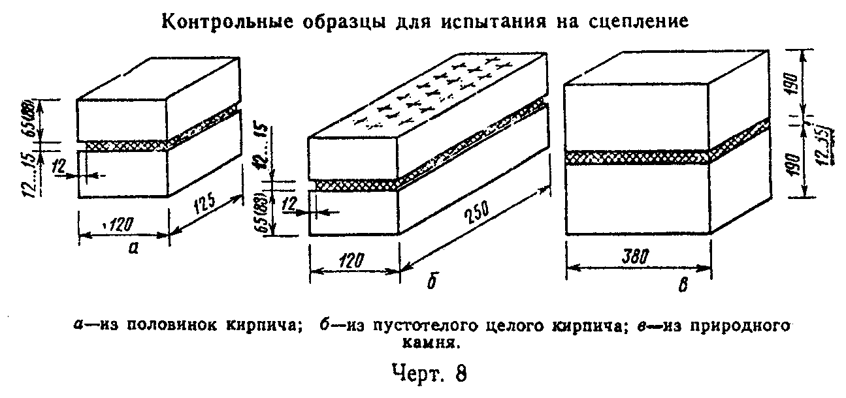

"Чертеж 8"

Кирпич распиливают на половинки, не допуская разрушения граней. При распиливании допускается увлажнение кирпича с последующим выдерживанием половинок кирпича в помещении не менее суток.
Поверхности разреза в образце располагают в противоположные стороны.
Пустотелый кирпич и камни делить на половинки не разрешается.
3.1.3. Прочность сцепления в панелях и блоках из кирпича и камня определяют на образцах, указанных в п. 3.1.2.
Образцы готовят с соблюдением технологии, применяемой при изготовлении панелей и блоков.
3.1.4. Для изготовления образцов следует применять существующие металлические формы с использованием передвижных перегородок или специально изготовленные формы на необходимое число образцов.
Схема раскладки кирпича в формы показана на черт. 9.
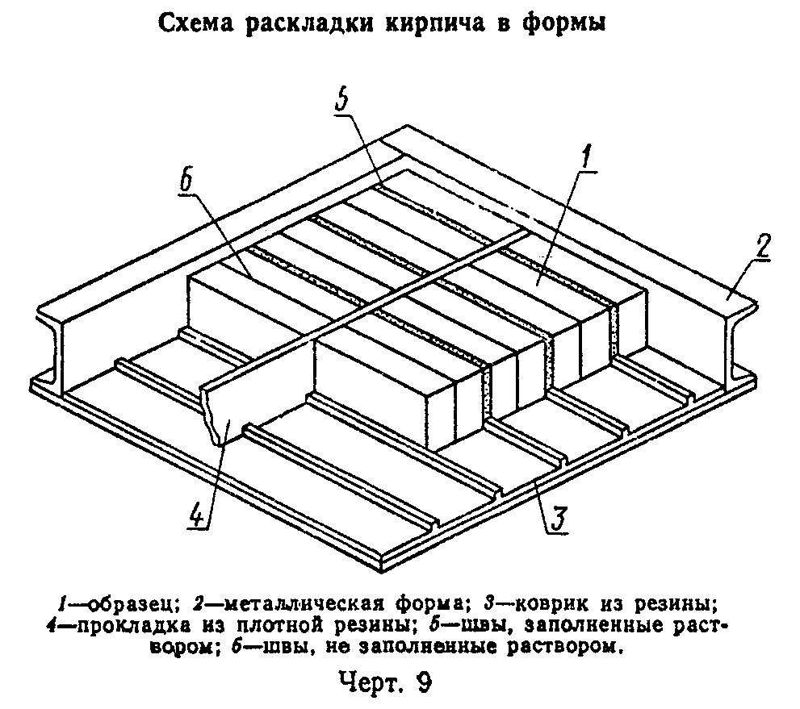

"Чертеж 9"

3.1.5. Толщина растворных швов в образцах должна быть равна толщине принятой в кладке (10-15 см).
При изготовлении образцов в швах выбирают пазы по ложковой стороне глубиной 12 мм для установки захватов.
3.1.6. На подготовленные к испытанию образцы должна быть составлена ведомость по форме, приведенной в приложении 4. Образцы, а также растворные кубы следует маркировать несмываемой краской с указанием даты изготовления и номера.
3.1.7. Изготовленные образцы следует хранить в помещении температурой (20 +- 2)°С и относительной влажностью воздуха (64 +- 10)% или в натурных условиях.
3.1.8. Для определения прочности сцепления в зимней кладке изготовление образцов на обычных растворах и на растворах с химическими добавками производят на открытом воздухе и выдерживают их на морозе в течение 3 сут. После этого образцы и растворные кубы переносят в помещение, где их хранят в условиях, указанных в п. 3.1.7, до испытания.
3.1.9. Для оценки величины потери прочности сцепления в образцах, изготовленных в зимних условиях, изготавливают контрольные образцы в помещении и хранят их до испытания в соответствии с требованиями п. 3.1.7.
3.2. Оборудование
3.2.1. Для испытания на сцепление образцов из кирпича следует применять разрывную машину по ГОСТ 28840-90 и захватные приспособления, указанные на черт. 10.
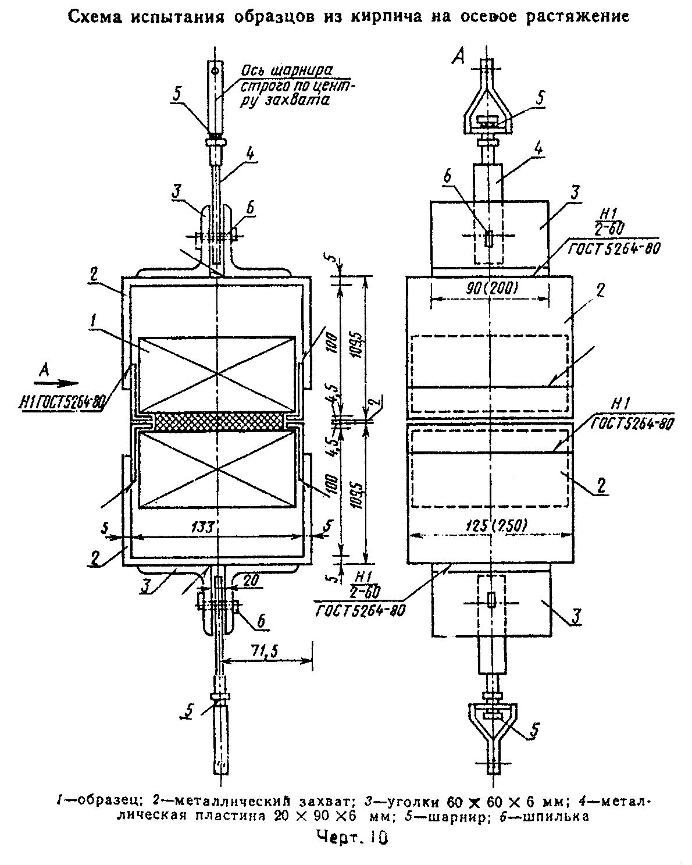

"Чертеж 10"
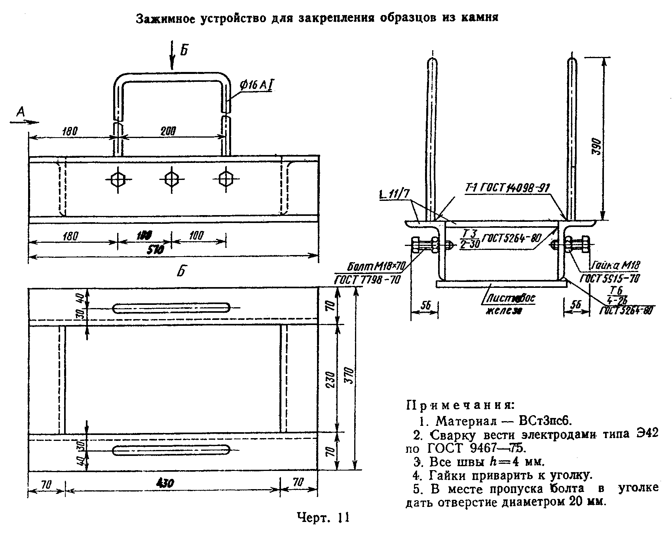

"Чертеж 11"

3.2.2. Для испытания образцов из камня следует применять установку, приведенную в п. 2.5 настоящего стандарта.
Для закрепления образцов используют зажимное устройство, показанное на черт. 11.
3.2.3. Допускается испытывать образцы из кирпича по п. 2.5.
Зажимное устройство для закрепления образцов из кирпича показано на черт. 12.
3.3. Подготовка и проведение испытаний
3.3.1. Образцы, подготовленные к испытанию, не должны иметь повреждений в швах, трещин и околов.
3.3.2. Перед испытанием образцы устанавливают в зажимное устройство и закрепляют их при помощи болтов.
3.3.3. Испытание образцов и обработку результатов проводят в соответствии с пп. 2.6 и 2.7.
3.3.4 Результаты испытаний заносят в ведомость по форме, приведенной в приложении 4.
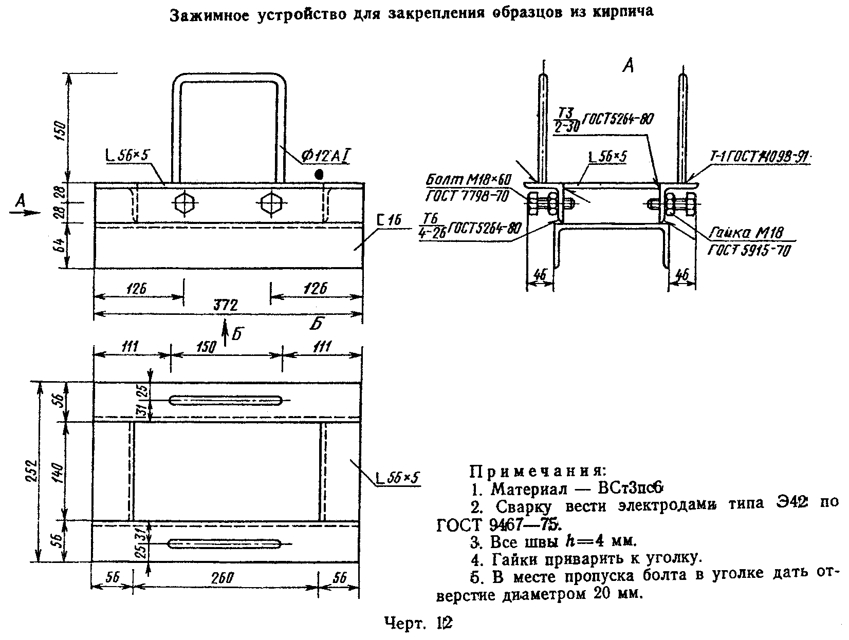

"Чертеж 12"

Приложение 1
Обязательное

Определение прочности раствора, взятого из швов кладки на сжатие

1. Прочность раствора определяют путем испытания на сжатие кубов с ребрами 3-4 см, изготовленных из двух пластинок, взятых из горизонтальных швов кладки.
Пластинки изготавливают в виде квадрата, сторона которого в 1,5 раза должна превышать толщину пластинки, равную толщине шва. Склеивание пластинок раствора для получения кубов с ребрами 3-4 см и выравнивание их поверхностей производят при помощи тонкого слоя гипсового теста (1-2 мм). Прочность раствора должна определяться как среднее арифметическое результатов испытаний пяти образцов.
Для определения прочности раствора в кубах с ребрами 7,07 см следует результаты испытаний кубов летних растворов с ребрами 3-4 см умножить на коэффициент 0,8, а результаты испытаний зимних растворов, отвердевших после оттаивания, - на коэффициент 0,65.

Приложение 2
Справочное

Перечень приборов и приспособлений, необходимых для изготовления устройства

┌──────────────────────────────────┬───────────┬────────────────────────┐
│ Наименование │Количество │ Примечание │
├──────────────────────────────────┼───────────┼────────────────────────┤
│1. Гидравлический домкрат│ 1 │Шадринского │
│грузоподъемностью 5 т по ТУ РСФСР│ │автоагрегатного завода │
│200-1/1-14-84 │ │ │
├──────────────────────────────────┼───────────┼────────────────────────┤
│2. Манометр на 10 МПа (100│ 2 │ │
│кгс/см2) для кирпича, на 20 МПа│ │ │
│(200 кгс/см2) для камня │ │ │
├──────────────────────────────────┼───────────┼────────────────────────┤
│3. Рама │ 1 │Материал ВСт3пс │
├──────────────────────────────────┼───────────┼────────────────────────┤
│4. Перекладина │ 1 │То же │
├──────────────────────────────────┼───────────┼────────────────────────┤
│5. Переходник │ 1 │ " │
├──────────────────────────────────┼───────────┼────────────────────────┤
│6. Траверса │ 1 │ " │
├──────────────────────────────────┼───────────┼────────────────────────┤
│7. Тяги l = 380 мм │ 2 │Арматурная проволока│
│ │ │класса BI по ГОСТ│
│ │ │10922-90 │
├──────────────────────────────────┼───────────┼────────────────────────┤
│8. Стойки-болты М8 х 70 по ГОСТ│ 3 │ │
│7798-70 │ │ │
├──────────────────────────────────┼───────────┼────────────────────────┤
│9. Регулировочный болт М8 х 40 по│ 1 │ │
│ГОСТ 7798-70 │ │ │
├──────────────────────────────────┼───────────┼────────────────────────┤
│10. Шарнир d = 12 мм, l = 40 мм │ 1 │Арматурная сталь класса│
│ │ │AI по ГОСТ 10922-90 │
├──────────────────────────────────┼───────────┼────────────────────────┤
│11. Трос d = 3 мм, l = 370-400 мм│ 1 │ │
├──────────────────────────────────┼───────────┼────────────────────────┤
│12. Трос d = 5 мм, l = 700-750 мм│ 1 │ │
├──────────────────────────────────┼───────────┼────────────────────────┤
│13. Скребок угловой d = 5 мм, l =│ 1 │ │
│250 мм │ │ │
├──────────────────────────────────┼───────────┼────────────────────────┤
│14. Скребок прямой d = 5 мм, l =│ 3 │Из высокопрочной│
│250 мм │ │арматурной проволоки│
│ │ │класса BII по ГОСТ│
│ │ │10922-90 │
└──────────────────────────────────┴───────────┴────────────────────────┘

Приложение 3
Рекомендуемое

Форма

Журнал контрольных испытаний кладки на сцепление в построечных условиях

Объект________________________________________________
наименование и адрес

┌────────┬───────┬─────────┬───────┬────────┬────────────────────┬─────────┬────────────────────────┬────────┐
│ Дата │ Этаж, │ Вид и │Возраст│Величина│Прочность сцепления,│Прочность│Характеристика площади, │Примеча-│
│возведе-│ номер │ марка │кладки,│отрываю-│ Мпа (кгс/см2) │сцепления│ отрыва, % │ ние │
│ ния │ стены │ кирпича │ сут. │ щей ├──────────┬─────────┤ по ├───────┬───────┬────────┤ │
│испыты- │ │(камня) и│ │нагрузки│ Частное │ Среднее │проекту, │ по │ по │ по │ │
│ваемого │ │раствора │ │ │ значение │значение │ Мпа │контак-│раство-│кирпичу │ │
│участка │ │ по │ │ │ │ для │ │ ту │ ру │(камню) │ │
│ кладки │ │ проекту │ │ │ │ участка │ │ │ │ │ │
├────────┼───────┼─────────┼───────┼────────┼──────────┼─────────┼─────────┼───────┼───────┼────────┼────────┤
│ │ │ │ │ │ │ │ │ │ │ │ │
└────────┴───────┴─────────┴───────┴────────┴──────────┴─────────┴─────────┴───────┴───────┴────────┴────────┘

Подписи:

Представитель технического надзора _____________________________________

Представитель лаборатории _____________________________________

Производитель работ _____________________________________

Приложение 4
Рекомендуемое

Форма

Ведомость испытания образцов на сцепление в лабораторных условиях

Характеристика кирпича (камня), вид, марка

┌───────────────┬────────┬───────┬──────────┬──────────┬─────────┬──────────────┬────────────────────────────┐
│ Номера │Состав, │Возраст│Прочность │ Величина │ Площадь │ Прочность │ Характеристика площади │
├──────┬────────┤консис- │образца│растворных│отрывающей│ отрыва │сцепления, МПа│ отрыва, % │
│серий │образцов│тенция и│ при │ кубов на │ нагрузки │(брутто),├───────┬──────┼────────┬────────┬──────────┤
│ │в серии │ марка │испыта-│ сжатие, │ для │ см2 │Частное│Сред- │ по │ по │по кирпичу│
│ │ │раствора│ нии, │ Мпа │образца, Н│ │значе- │ нее │контакту│раствору│ (камню) │
│ │ │ │ сут. │(кгс/см2) │ (кгс) │ │ ние │значе-│ │ │ │
│ │ │ │ │ │ │ │ │ ние │ │ │ │
├──────┼────────┼────────┼───────┼──────────┼──────────┼─────────┼───────┼──────┼────────┴────────┴──────────┤
│ 1 │ 2 │ 3 │ 4 │ 5 │ 6 │ 7 │ 8 │ 9 │ 10 │
├──────┼────────┼────────┼───────┼──────────┼──────────┼─────────┼───────┼──────┼────────┬────────┬──────────┤
│ │ │ │ │ │ │ │ │ │ │ │ │
└──────┴────────┴────────┴───────┴──────────┴──────────┴─────────┴───────┴──────┴────────┴────────┴──────────┘

